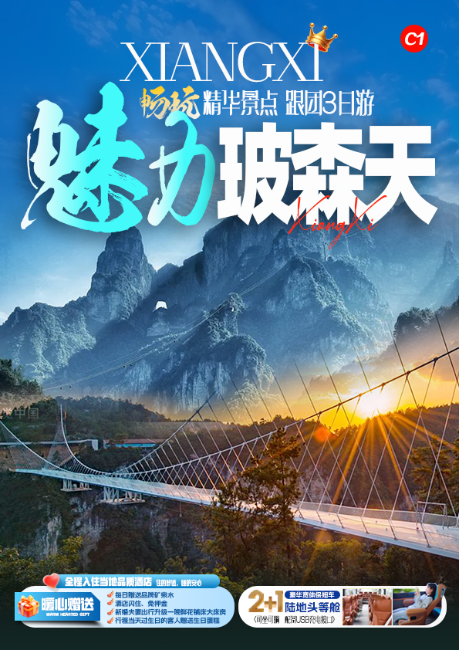
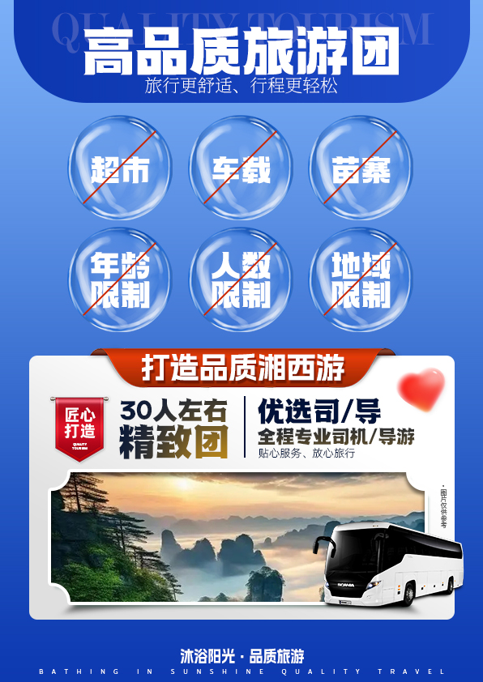
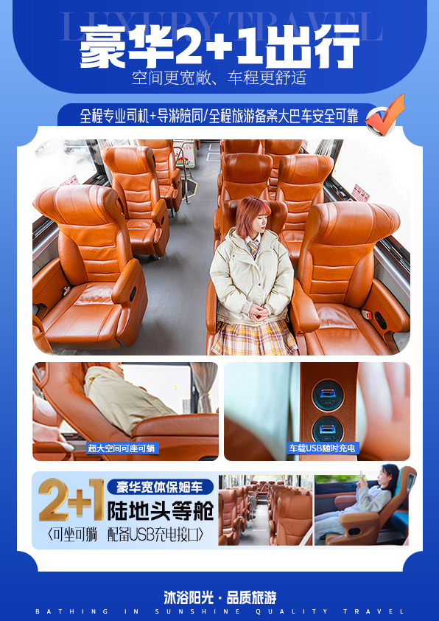
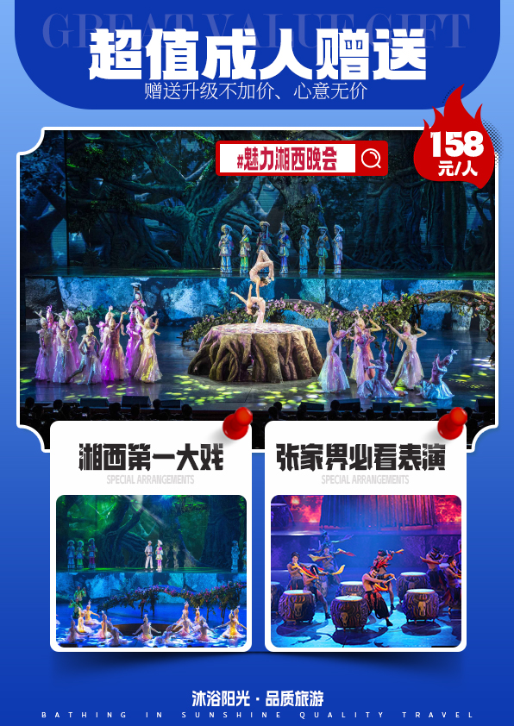
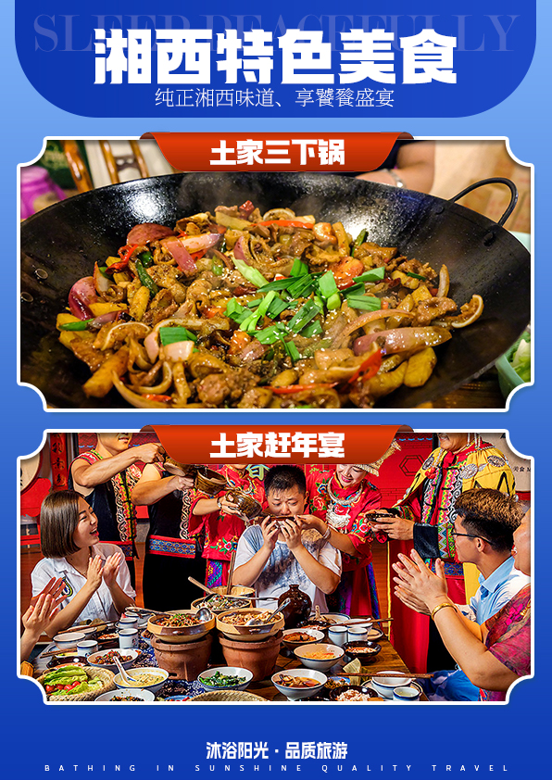
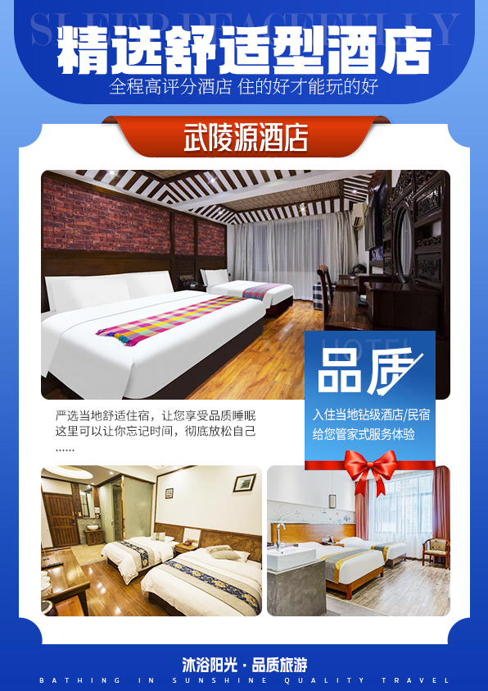
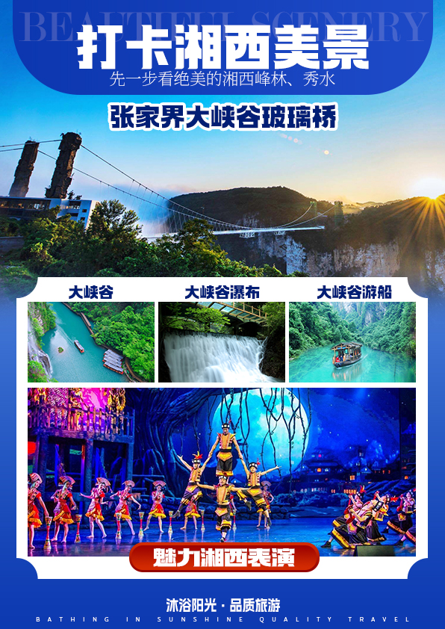
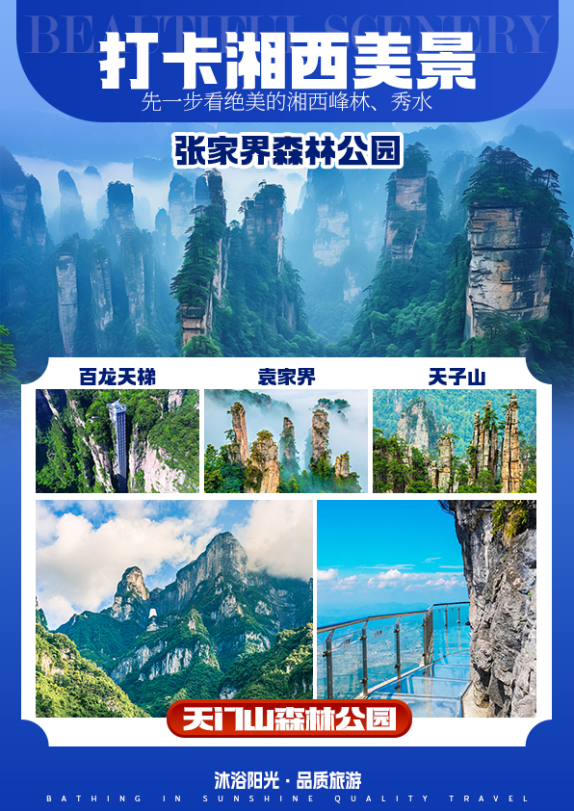
【舒适版】
玻璃桥、张家界国家森林公园、天门山（玻璃栈道）三日游
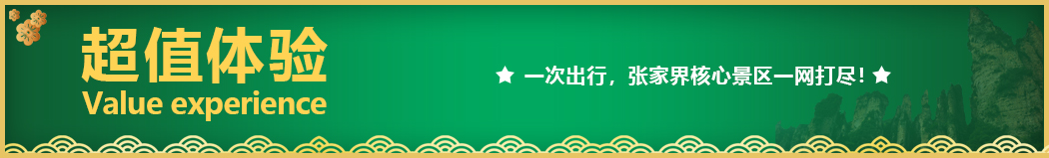
【抖音网红】【天门山玻璃栈道】+【张家界国家森林公园】当前最热爆的景区，绝不留遗憾！★超划算1：湖南经典代表性景区一网打尽，尊贵而不贵，物超所值，聚划算！
★超划算2：自然遗产及非物质文化遗产的双重组合，纯粹的健康清肺养生之旅：空气新鲜，水质纯净，负氧
离子含量极高，是健康休闲、清肺养生的最佳去处。
★超划算3：高质低价、绝不推荐自费景点，让您玩得更加舒心！
★超划算4：全程赠送两个特色餐（土司王宴+土家三下锅）。
★超划算5：精选本社优秀导游，全程专注讲解，让您旅途更愉快！
★超划算6：全程入住当地商务型酒店
★超划算7：行程中有当天过生日的客人，赠送生日蛋糕或精美礼品一份！
★超划算8：新婚夫妻，本社全程安排最少2晚温馨大床房！需提前告知。
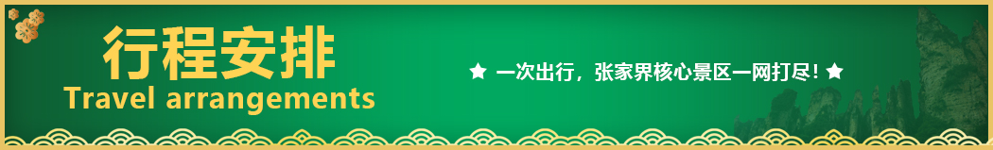
天数 | 行程安排 | 用餐 |  |  | 入住地区
D1 | 长沙→玻璃桥→大峡谷→魅力湘西晚会 | × | √ | × | 武陵源
D2 | 百龙天梯→袁家界→天子山→十里画廊 | √ | × | √ | 武陵源
D3 | 土司王府（或老院子）→天门山森林公园→返程 | √ | × | ×
备注：行程安排在不减少景点情况下,导游在实际操作中根据情况可以灵活调整行程游览顺序
第一天 长沙→玻璃桥→大峡谷 用餐/中 住宿/武陵源
早上于指定时间地点集合前往张家界，下午车赴国家【张家界大峡谷】(大峡谷观光电梯+寻宝电梯+雕塑电梯或高空滑索120元/人未含），游览【世界第一玻璃桥·云天渡】感受全球最长最高的玻璃桥,它目前是世界最长、最高的全透明玻璃桥。
晚上欣赏国际文化精髓大型文艺晚会【魅力湘西表演】神秘大湘西的文化盛宴,2017年改版升级后由冯小刚担纲总导演,曾代表中国艺术全世界巡回演出。
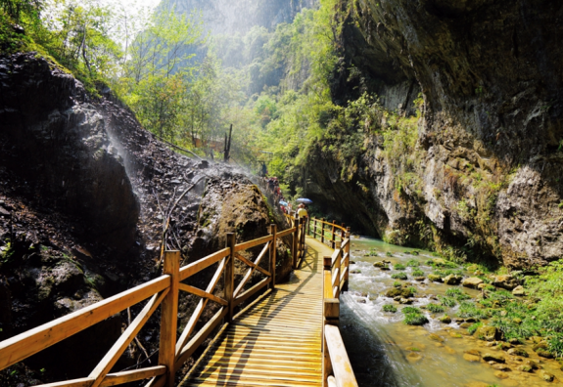
第二天 张家界国家森林公园→袁家界→天子山→十里画廊 用餐/早/晚 住宿/武陵源
早餐后，乘车前往【武陵源风景名胜区】,乘坐百龙天梯上山(百龙天梯单程65元/人未含），游览【袁家界核心景区观【神兵聚会】【天下第一桥】【迷魂台】等景点。后游览【天子山风景区】，观【贺龙公园】【天子阁】【御笔锋】等景点；乘天子山索道下山（天子山索道单程72元/人未含），景区环保车赴：【十里画廊】（景区内可以步行游览，也可以根据体力选择乘坐十里画廊小火车，不属于必须消费的自费项目，如您需要乘坐，自愿自理费用）。乘车前往武陵源酒店。
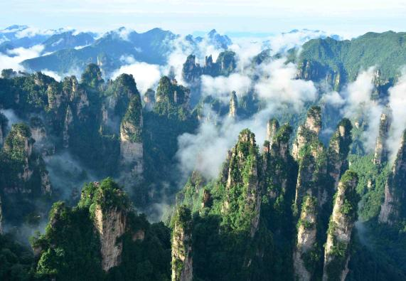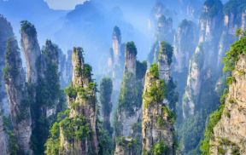
温馨提示：
1、森林公园内景点与景点之间全是用景区内的环保车提供服务，并非一个团一个专车，而且一个团有可能不能坐同一辆环保车前往下一下景点，景区游人众多，请一定要在导游指定的地点汇合，不能走散，更不要将随身所带物品遗失在环保车上；旺季游人众多，排队情况时有发生，敬请谅解；
2、张家界以山为主，为方便在山区游览，请穿平跟鞋，建议不穿裙子，自带雨具、太阳帽、防蚊水等物品。
第三天 土司王府（或老院子）→天门山（玻璃栈道）→长沙 用餐/早 住宿/无
早餐后，参观游览【土司王府】（门票已含，不看不退费），又称土王行宫，是一座人文景观与自然景观相融合，是土家族文化传承基地，不进土王宫，不懂土家人。或游【老院子】全国重点保护的土司宅院，湘西人才的黄埔军校，山上看奇峰三千，山下游田家老宅……
后游览【天门山国家森林公园】乘【天门山大索道】,远观有号称通天大道【盘山公路、通天大道】，挑战惊险刺激的【玻璃栈道】（天门山扶梯64+鞋套5元/人未含）。观罕见穿山溶洞【天门洞开】，登临天门洞999级台阶。下山后返回长沙结束愉快旅程。

温馨提示：
- 天门山景区为分流人群，游览线路分为：A、B、C三条线路，票价同等，（天门山门票是一证一票制，带好身份证原件），旅行社无法自主选择其中一条线路，最终解释权归天门山景区负责，敬请理解和配合。
返程安排普通旅游大巴回长沙。
报名时请如实告知是否为失信人，客人因失信人原因造成的所有损失（机票、车位、导服）由客人自行承担！！！
备注：由于客人报名时间及报名方式不同，导致报名价格不同；若客人在旅途中私自比较价格，引起不必要的投诉，我司不予处理并需当场补齐出团前优惠的差额！感谢您的理解与配合！
☆接待标准☆☆
1、门票：行程所列景点首道大门票
2、酒店：全程入住参考酒店或同级（不提供自然单间，产生单房差由客人自理）
3、2早2正餐，赠送：土司王宴、土家三下锅
4、交通：豪华空调旅游用车。
5、导游：全程持证导游服务，接送站工作人员安排。
6、购物：无购物店、无车销（景区自营商店不属于安排购物店范畴内/不接受因购物引起投诉）
☆费用不含☆☆
1、酒店单房差（单人出行需补单房差，以实际价格为准）；
2、行程中产生的一切个人消费；
3、儿童报名仅含正餐费，导游服务费及车位费用。不含床位 早餐及景区门票费用。
4、必须自理小交通费用326元/人：百龙天梯单程65元、大峡谷观光电梯+寻宝电梯+雕塑电梯或高空滑索120元/人、天门山扶梯64元/人+鞋套5元/人、天子山索道单程72元/人
☆☆儿童接待标准☆☆
1、儿童价格执行标准：身高1.2米以下，14周岁以下
2、儿童价格包含：当地接待车位费、全程半餐费、导游服务费
3、儿童价格不含：住宿、门票；若产生费用现付当地导游；儿童不含成人报价中的赠送门票项目
4、儿童门票超高自理：大门票（合计177元/人）：玻璃桥3元/人、张家界国家森林公园3元/人、土司王府(或老院子）10元/人、天门山3元/人、魅力湘西晚会（普座）158元/人
1.2米以上景区小交通费（合计131元/人）：大峡谷小交通套票（超过1.1米以上需补票）120元/人、百龙电梯单程3元/人、天子山索道单程3元/人、天门山鞋套5元/人
☆☆参考酒店☆☆
舒适参考酒店：（不可指定酒店，由旅行社随机安排）
武陵源：土司别院、锦上主题、美和美人文精品、云庭时光、山水庭苑、港源、塞纳河畔
☆☆优惠退费☆☆
1、特优：65岁以上（含），军官证（需保障卡）、残疾证、 导游现退200元/人
2、普优：60岁以上（含）至65岁以下，18岁以上（含）至24岁以下（不含）全日制在校学生凭学生证原件（学信网可查），导游现退70元/人
3、14岁-18岁需按成人报名，且无任何优惠退费。
4、凭护照出行无任何优惠退费。
☆☆特别注意事项☆☆
1、因人力不可抗拒因素（自然灾害、交通状况、政府行为等）影响行程，我社可以作出行程调整，尽力确保行程的顺利进行。实在导致无法按照约定的计划执行的，因变更而超出的费用由旅游者承担。
2、行程中的车程时间为不堵车情况下的参考时间,不包含景点的游览时间；我社导游有权在不减少景点的情况下自行调整景点游览顺序。
3、投诉以当地接待社旅游意见单为准，请各位游客如实填写，若虚假填写、不填写默认为无接待问题，回程后再行投诉，我社将不予受理。如对我社接待不满意的请在第一时间与我社相关人员联系，方便我社协调处理。
4、请不要将贵重物品、现金、急用药品放在托运行李中，以免丢失。旅游过程中，也请妥善保存。
☆☆温馨提示☆☆
1、请游客带好有效身份证原件：16周岁以上需带好二代身份证，16岁以下儿童带好有效户口本原件登机（团体机票一经开出，不得签转、更改、退票，如出现退票情况只退机建费）
2、20周岁以下、70岁以上的老年人必须有全程监护人陪同旅游，有不适病史须提前通报，自身病史或自己造成的人身意外游客本人负全责。旅游途中请游客注意自己的人身和财产安全！
3、如发生不可抗力、危及旅游者人身、财产安全，或者非旅行社责任造成的意外情形，旅行社不得不调整或者变更旅游合同约定的行程安排时，我社必须向旅游者做出说明！
4、张家界酒店定时供应热水和空调。客人入住酒店时，请检查房间里所有设备及用具，如有损坏缺少应及时联系导游员或酒店工作人员，切勿大意，减少不必要的纠纷。根据湖南省政府规定，酒店不提供一次性洗漱用品，请客人自备。敬请谅解。
5、以上行程在不减少景点的前提下导游可根据实际情况进行调换；小孩报价12周岁（含12岁）以下，不占床、不含门票。
6、中途均不允许客人以任何借口离团，若中途客人离团视同游客违约，用房、餐、车等一切费用不退，旅行社亦不承担游客离团时发生意外事故的所有责任。
7、散拼团有一定的特殊性，由于客人来的交通不一样，如遇航班、火车晚点，短时间的等待属于正常情况，由于客观原因造成未能赶到正常发班时间的，产生额外费用，客人自行承担。
8、请出团前注意当地天气预报，湘西地处山区，当地昼夜温差大，请带足保暖防寒衣物，长时间在户外活动,请戴上太阳帽、太阳镜，涂抹防霜,以保护皮肤。天气变化多端，请携带雨具。湘西属少数民族地区，请尊重当地少数民族的宗教及生活习俗。出行必备：雨衣或雨伞、运动鞋、感冒药、肠胃药、防虫膏药、防晒油、太阳帽、太阳镜等。（景区早晚温差较大，请带稍厚衣服。建议带毛衣，长袖衫，轻便保暖外套，穿旅游鞋）
9、因张家界景区属于高山自然景观，以登山为主，且车程较长，为了您的出行安全，请游客在出行前做一次必要 的身体检查，凡有心脏病、高血压、气喘病、癫痫症、精神病、糖尿病、法定传染病、贫血患者、孕妇及行动不便等者，请勿报名，如隐瞒参加发生事故，请自行负责；70岁以上长者报名须签订《安全责任书》+开具三级甲等医院开具的3个月内有效的健康证明并签署家属委托书、免责书，否则组团社有权拒绝报名，为了您的安全，孕妇及75周岁以上长者谢绝参团！
10、【重要提示】：游客投诉以在张家界当地游客自行填写的《游客意见反馈表》为主要依据，请各位团友务必真实填写。恕不受理因虚假填写或不填意见书而产生的后续争议和投诉，如在行程中对我们的服务及接待标准有异议，请在当地拨打质量监督电话在当地解决，如当地解决不了可在当地备案，否则我社不予受理，多谢合作与支持！

